Движение 06-00 ч. 15.07.2023 г. до 01-00 ч. 16.07.2023 г. маршрут № 31 по направлению «ОАО Сода - Магистральная», временное ограничение в связи с ремонтными работами на кольцевом движении «кольцо Автовокзала»

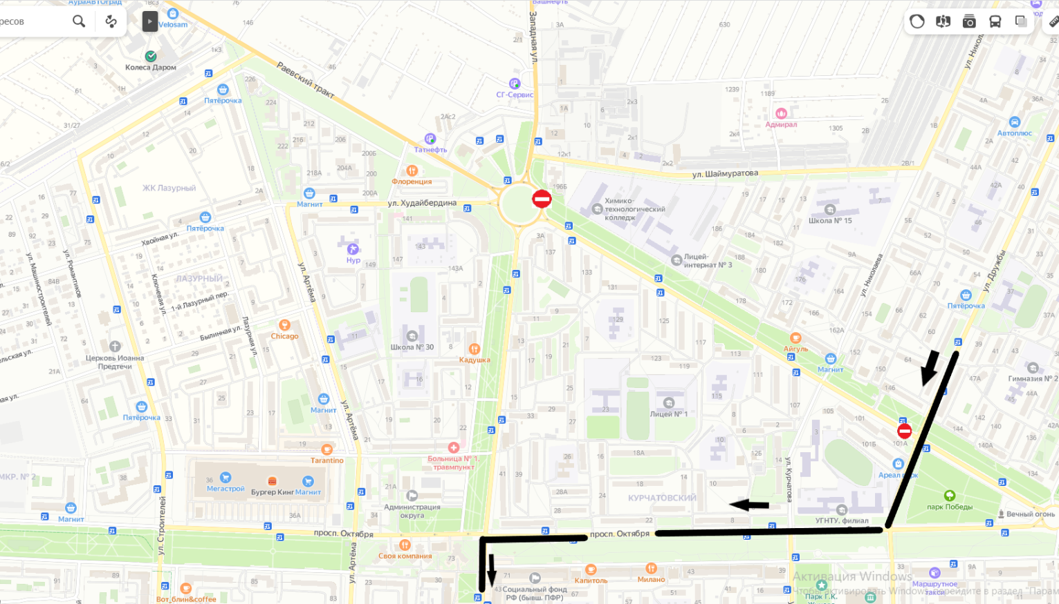

Движение 06-00 ч. 15.07.2023 г. до 01-00 ч. 16.07.2023 г., маршрут № 36 по направлению «Ольховка-Магистральная», обратное направление согласно обычного графика движения, временные ограничения, в связи с ремонтными работами на кольцевом движении «кольцо Автовокзала»

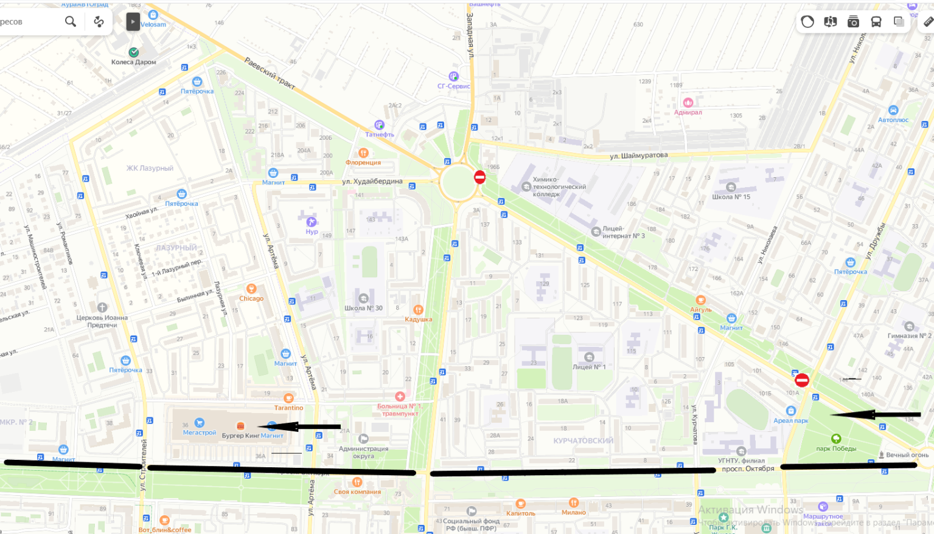

Движение с 06-00 ч. 16.07.2023 г. до 01-00 ч. 17.07.2023 г. маршрут № 36 по прямому направлению «Магистральная-Ольховка», обратное направление согласно обычного графика движения, временные ограничения в связи с ремонтными работами на кольцевом движении «кольцо Автовокзала».

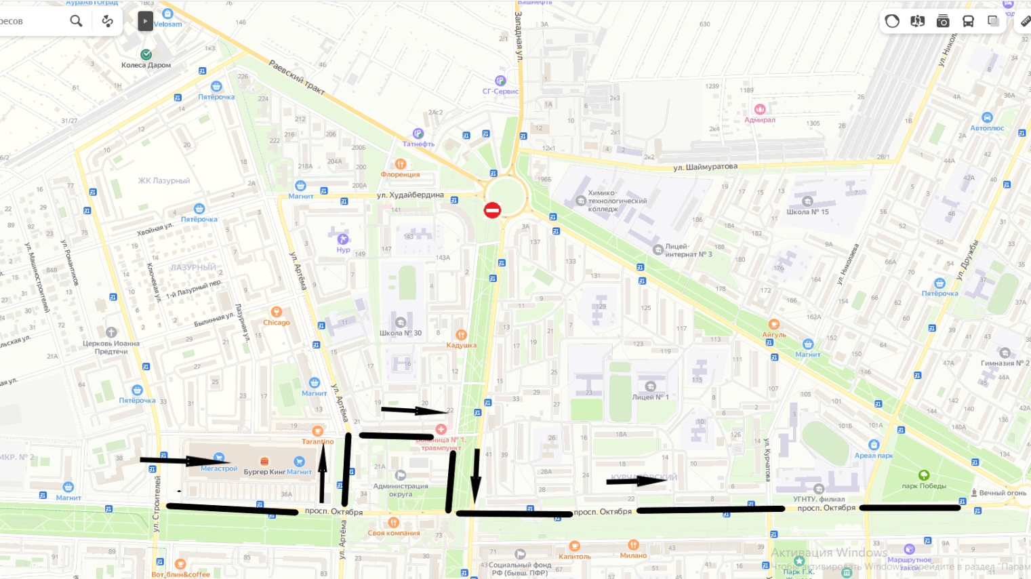

Движение с 06-00 ч. 16.07.2023 г. до 01-00 ч. 17.07.2023 г. маршрут № 31 по обратному направлению «ОАО Сода - Магистральная», и в прямом направлении согласно обычного графика движения, временные ограничения, в связи с ремонтными работами на кольцевом движении «кольцо Автовокзала».

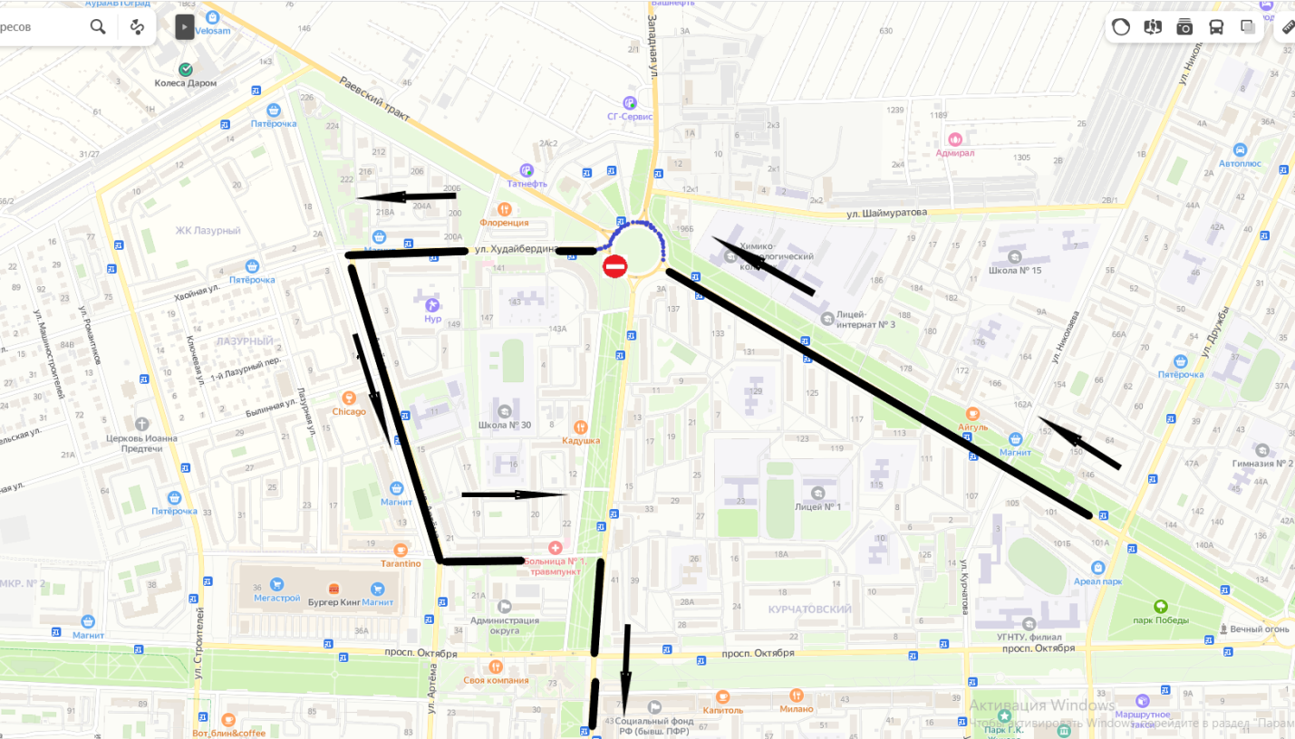

Движение с 06-00 ч. 16.07.2023 г. до 01-00 ч. 17.07.2023 г. маршрут №281, 111, 106, 282, 298, 125 по прямому направлению «Автовокзал – Колхозный Рынок» и в обратном направлении согласно обычного графика движения, временные ограничения, в связи с ремонтными работами на кольцевом движении «кольцо Автовокзала».

